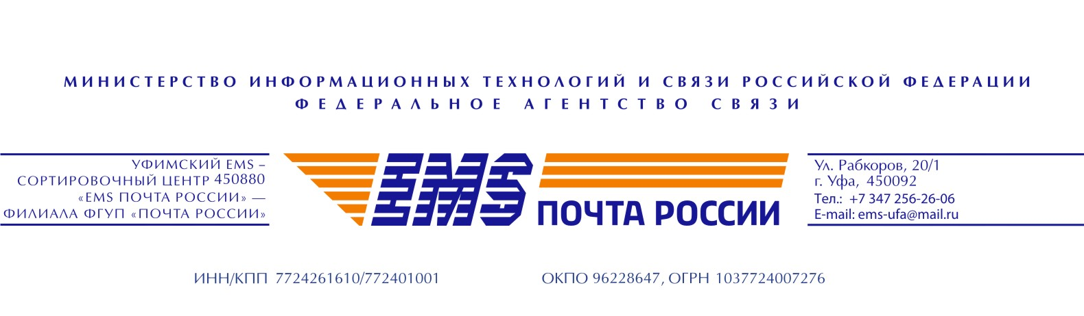

**Руководителю «EMS Почта России»-**

**филиала ФГУП «Почта России»**

**О приеме внутренних отправлений экспресс - почты**

**без оплаты отправителем**

В «EMS Почта России» - филиал ФГУП «Почта России» обратилась компания из г.Уфа, заключившая договор № **0200915**Ф от 26.05.2015 г. с «EMS Почта России» - филиалом ФГУП «Почта России», о приеме отправления в г. Уфа

Курьера направить **14.03.2017**

|  |  |
| --- | --- |
| Отправитель | Получатель |
| **Название организации-отправителя:** ООО «Сервионика»  **Адрес отправителя:**  Республика Башкортостан, Стерлитамак, Техническая, 10, Узел связи  **Контактный телефон:**  89196040908  **Контактное лицо:**  Юсупов Эдуард Дземинович | **Название организации-получателя:**  ООО «Сервионика»  **Адрес получателя:**  Башкортостан, Уфа, Ухтомского, 11, 106  **Контактный телефон:**  +79875838401  **Контактное лицо:**  Алибаев Ринат Аглямович |

На основании вышеизложенного, прошу Вас дать распоряжения сотрудникам, ответственным за прием отправлений EMS, связаться с отправителем и обеспечить его необходимыми расходными материалами.

Оплата тарифа за пересылку будет производиться путем перечисления денежных средств на расчетный счет «EMS Почта России»» - филиала ФГУП «Почта России» на основании договора № **0200915**Ф от 26.05.2015 г.

На оболочке отправлений следует указывать вес отправлений, а в графе «№ контракта»

**Начальник**

**Уфимского EMS «Почта России» ___________________________________Пешкова Р.Р.**